个性化排考操作手册

系统登录
建议使用谷歌Chrome浏览器登录系统
在电脑端打开谷歌浏览器，访问http://jwgl.njucm.edu.cn/，点击【教师/学生】入口切换登录角色，推荐使用统一身份认证登录。
- 教务账号密码登录：输入账号密码（账号为工号，密码8位为Nzy+身份证后4位+*，如Nzy1234*）即可登录。建议初次登陆后点击右上角头像到账号设置修改密码。
- 统一身份认证登录：点击“统一身份认证登录”，跳转到南京中医药大学统一身份认证页面，输入统一身份认证账号密码登陆后即可跳转登录至教务系统。
如无法登录请及时联系教务处排查账号信息。
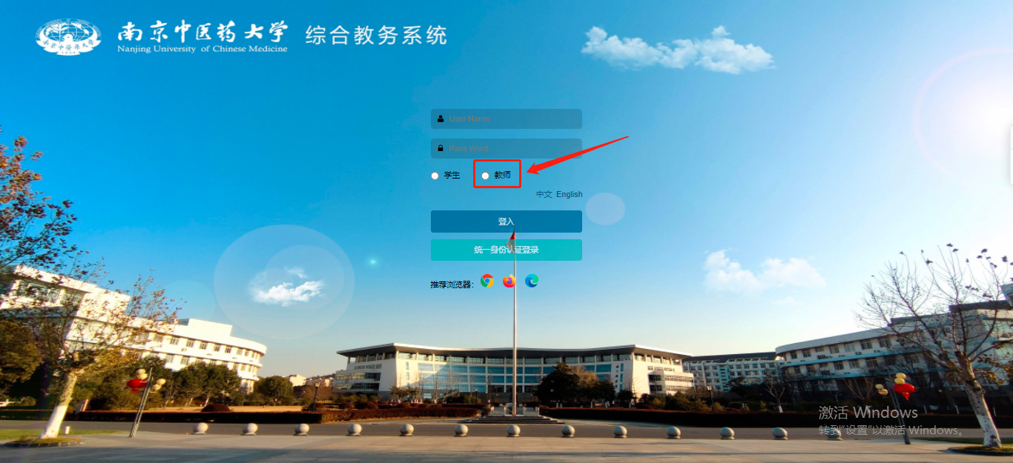
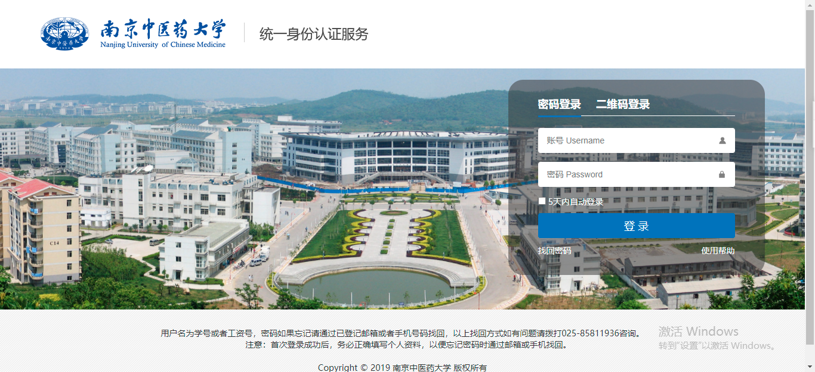

个性化排考申请
- 点击“菜单”找到“个性化排考申请”菜单或通过“菜单搜索”进入“个性化排考申请”页面，默认显示当前学期
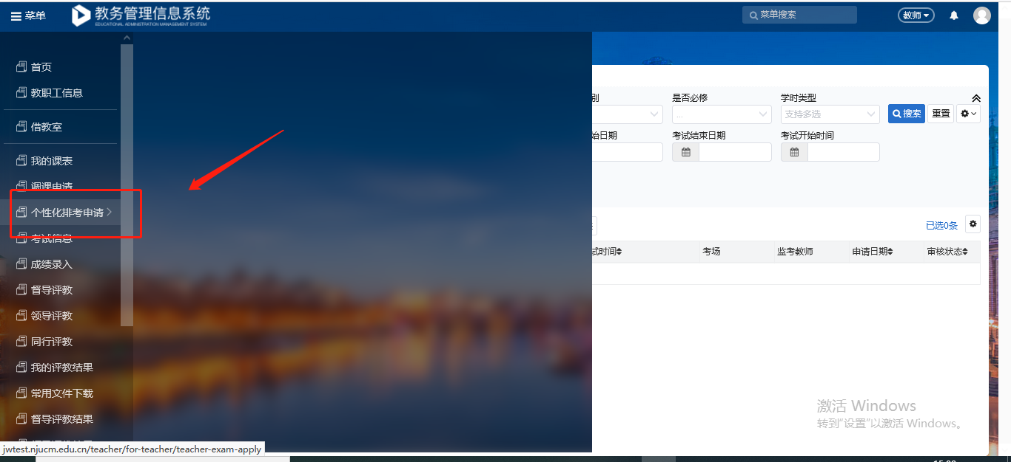
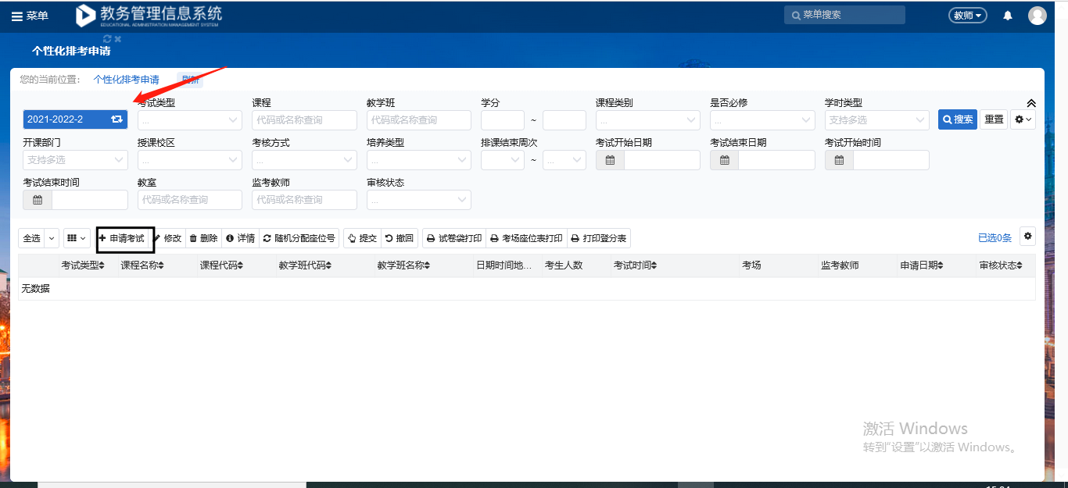
- 申请考试：点击申请考试按钮，页面显示对应为主讲教师且已发布的教学任务；选择对应的任务点击“申请考试”进入下一步申请页面
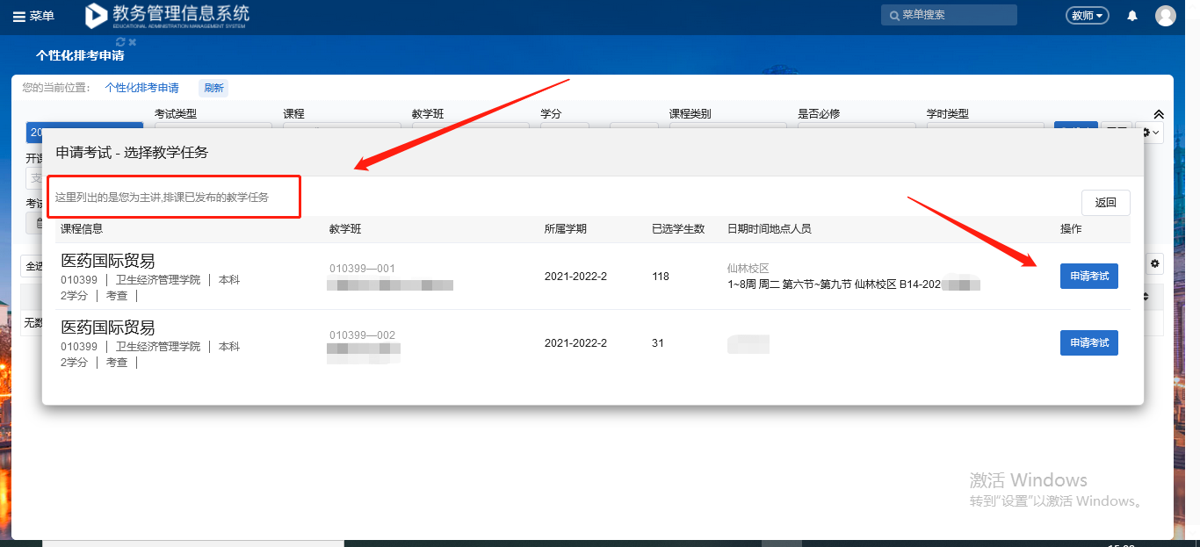
- (1)基础设置：填写对应的内容，试卷安排一般线下安排，是否使用试卷选择“否”即可

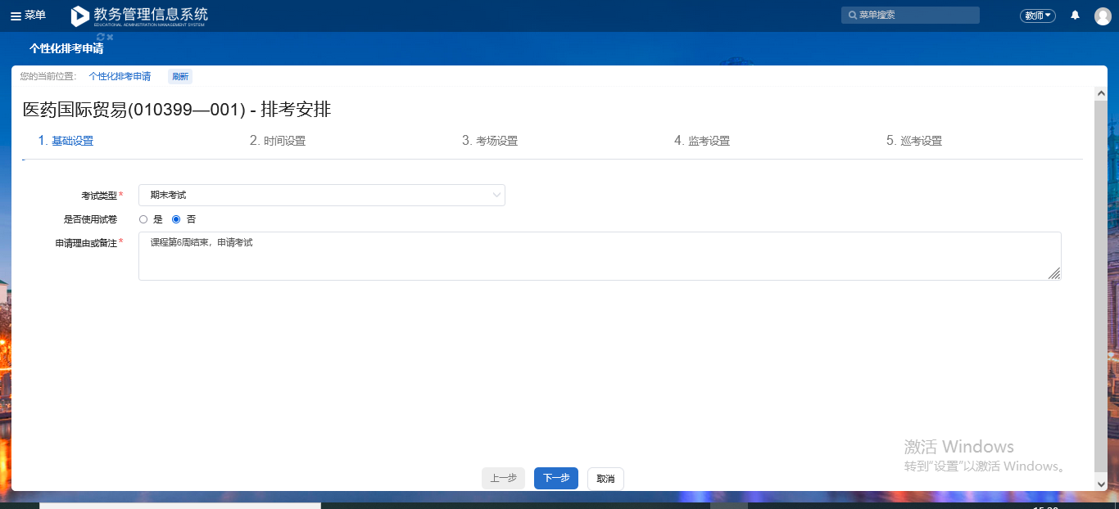
- (2)时间设置：设置对应的考试时间，自定义具体时间；如设置时间与学生上课时间冲突，系统弹窗提示冲突信息，如不需要调整冲突时间，可直接点击继续到下一页面。
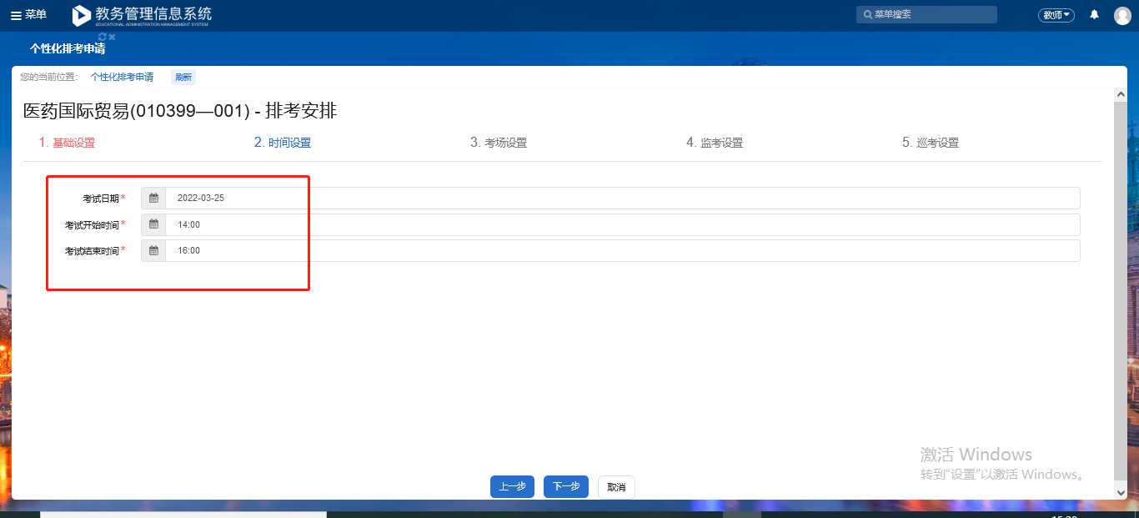
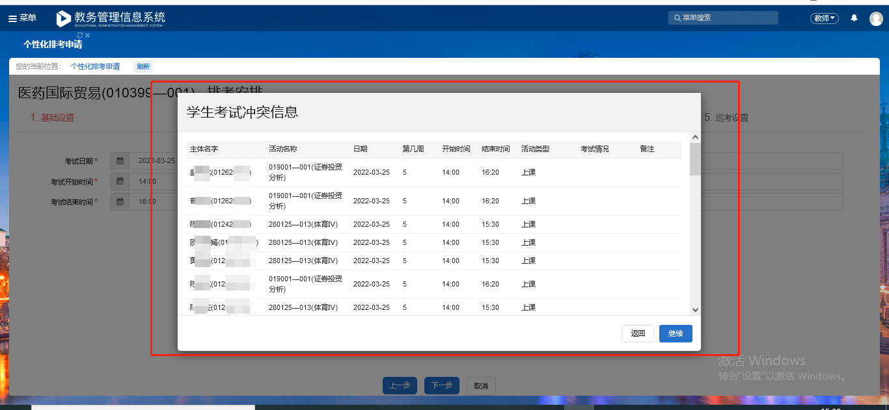
- (3)考场设置：点击查找教室选择对应的考场，如选择多个教室，需再次选择“分配人数方式”；查找教室显示的容量为考试容量，小于实际座位数。
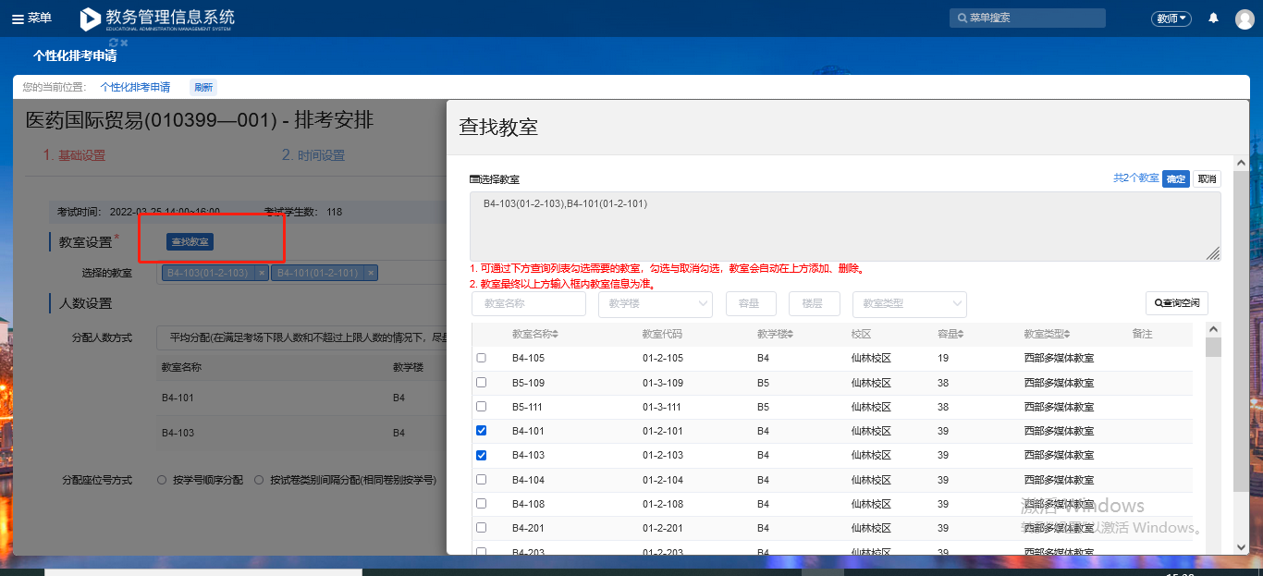
- (4)监考设置：点击“设置”按钮进入监考设置页面，可按照部门或者工号查找教师并设置监考主考和副主考。
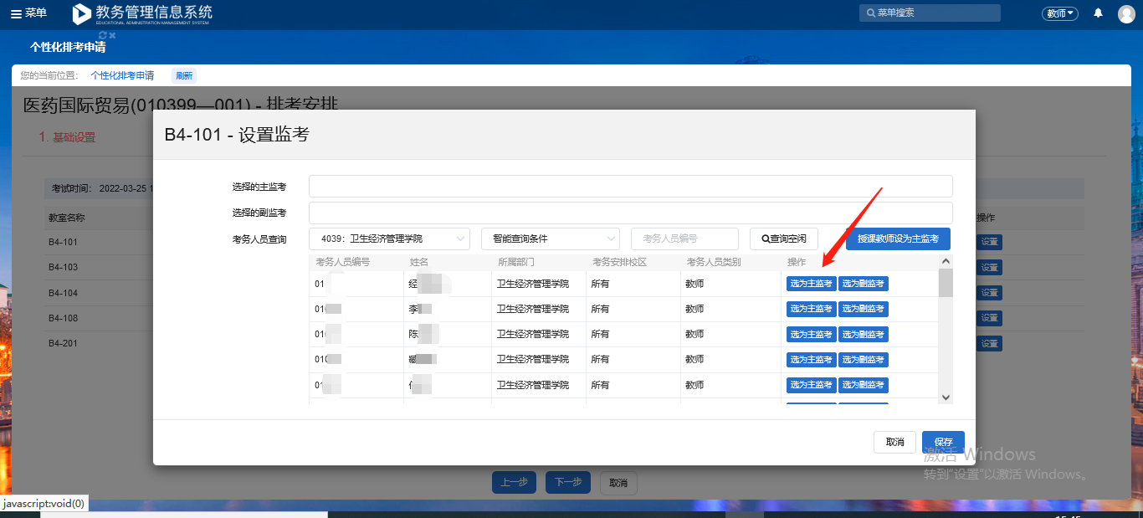
- (5)巡考设置：暂不需要设置，可直接点击“保存”。
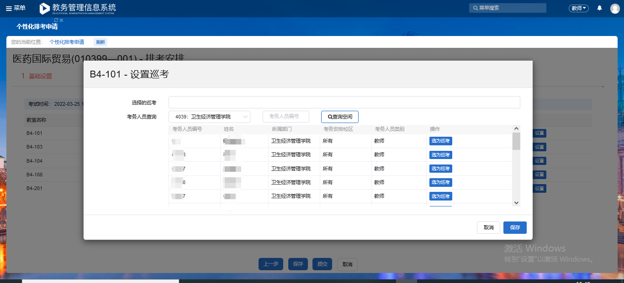
- 保存/提交：
- （1）以上排考安排设置完成后可点击“保存”按钮保存该条申请记录，此时状态为“未提交”，仍可进行修改；如点击“提交”按钮，直接保存申请并提交，提交状态为“已提交”，不可再修改。
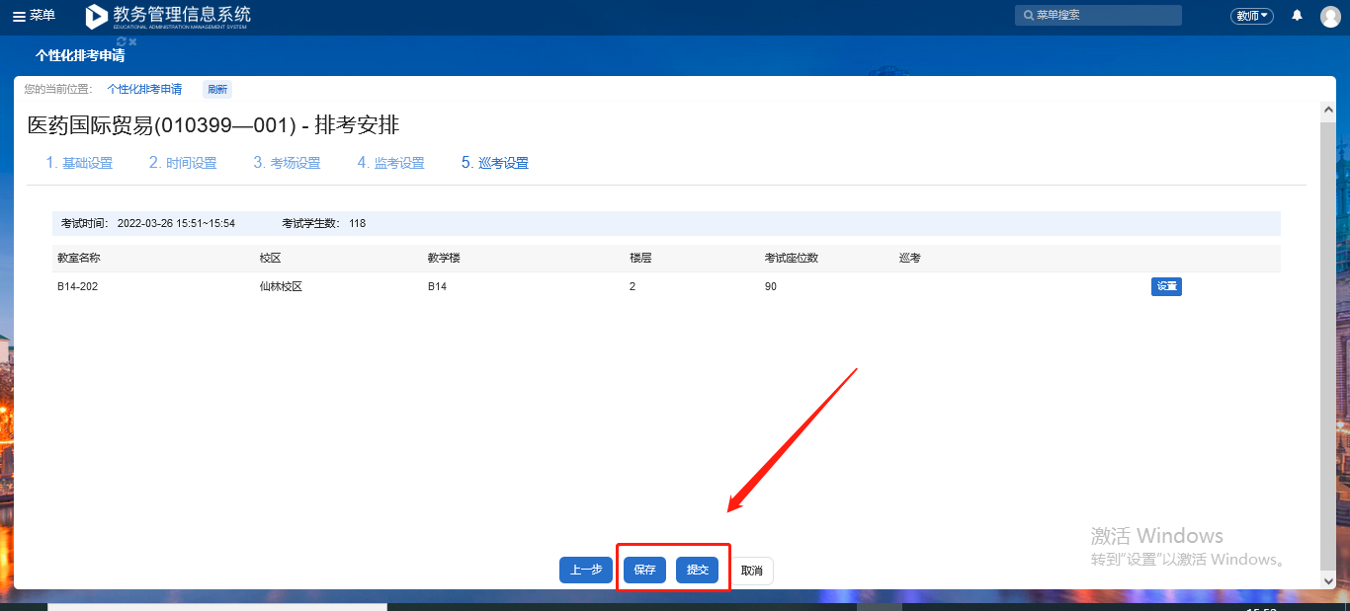
- （2）个性化排考申请页面可查看审核状态，如审核状态为未提交，选择对应申请点击“提交”按钮提交申请。
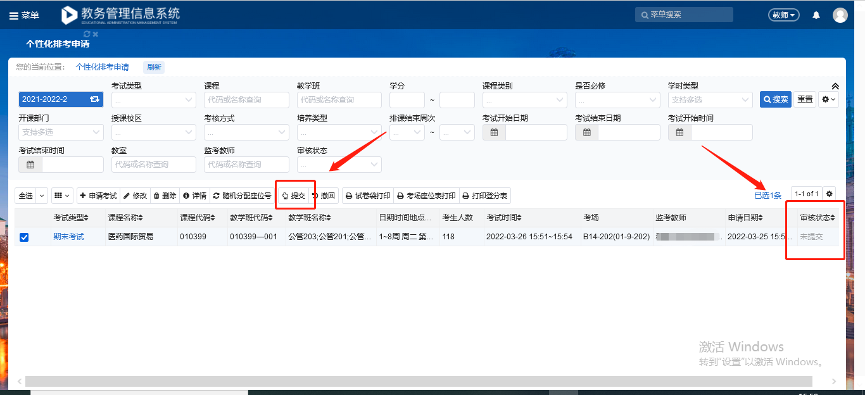
- 审核结果查询：个性化排考申请页面查看申请的审核状态，如审核状态为通过，表示该申请流程结束。
